はじめに
- 武庫川女子大学について
武庫川女子大学（MWU）は、13学部21学科、8コース15専攻の大学院から構成されています。学生数は日本の女子大学で最大数を誇り、日本で最も規模の大きい女子大学として知られています。本学は、「高い知性」「善美な情操」「高雅な特性」を兼ね備えた女性の育成を理念に掲げ、先進的な女性教育に取り組んでいます。

- 短期留学プログラムについて
Study in Japanプログラム（SIJ）は、フルタイムの大学学部生に向けて開催されるプログラムです。参加者は日本語と日本文化学習者とし、プログラムに意欲的であることが条件となります。SIJプログラムは、初めて日本に訪れるという方にとって最適なプログラムです。
日本語・日本文化をより深く学んでもらうため、言語や文化の授業だけでなくフィールドトリップや日本家庭でのホームステイもプログラムに組み込まれており、日本の生活体験という貴重な体験をすることができます。

応募資格

- 武庫川女子大学の協定校に在籍する学生であり、プログラム実施年度の7月に在籍していること。
- 学習目的での参加であることが望ましい。
- 日本語の授業はすべて日本語で行われるため、ひらがなやカタカナが使える、簡単な文章を作ることができるなどの基礎的な日本語能力を持ち合わせていること。応募には初級レベルが必要です。入門レベルは受付けていません。
- 日本語以外の授業は英語で行われます。そのためこのプログラムを理解できる英語力を勧めます。

プログラム概要

- 重要情報
プログラム | 開始日 | 終了日 | 定員 | レベル
夏期 | 2026年6月20日 | 2026年7月11日 | 10名 | 初級 ～ 中級

- サンプルスケジュール
 | 月 | 火 | 水 | 木 | 金 | 土 | 日
 |  |  |  |  |  | 到着日 | Free time
1st week | 開校式  オリエンテーション  キャンパスツアー | 日本語クラス  幼稚園訪問 | 日本語クラス  学生交流 | 日本語クラス  文化体験クラス | 日本語クラス  ホームステイ | ホームステイ | ホームステイ
2nd week | 日本語クラス  文化体験クラス | 日本語クラス  文化体験クラス | フィールドトリップ | 日本語クラス  文化体験クラス | 日本語クラス  文化体験クラス | Free time  フィールドトリップ  (希望制) | Free time
3rd week | 日本語クラス  文化体験クラス | 日本語クラス  学生交流 | フィールドトリップ | 日本語クラス | 日本語クラス  修了式 | 帰国

- 日本語クラス
日本語クラスは、日本語でのリスニング、スピーキング、リーディング、ライティング能力を向上させることを目的とし、短期間ではあるものの授業を通して流暢な日本語が話せるようになります。参加者は個々のレベルに合わせて2つのクラスに分けられ、日本語学習歴1～2年程度の学生向けのものとなります。

【プレースメントテスト】
参加者は、申込み書類の情報や提出された日本語エッセイに基づきクラス分けされ、日本語クラスの初日にはプレースメントテストが行われます。クラス分けの内容は以下の通りです。

Level 1 | 初級 | - 自身の家族や出身地についての簡単な質疑応答ができる。  - 日本での経験について話す。  - ひらがな・カタカナ、漢字を使い日本語の読み書きをする。
Level 2 | 中級 | - 日本の言語や文化、また文化に関わる議題についての短い文章を読む。  - 日本語で、日本の印象について短い文章を書く。  - 日常会話表現を使って話す。  - 200以上の漢字を使う。  - ライティング・スピーキングにおいて必要な文法が使える。
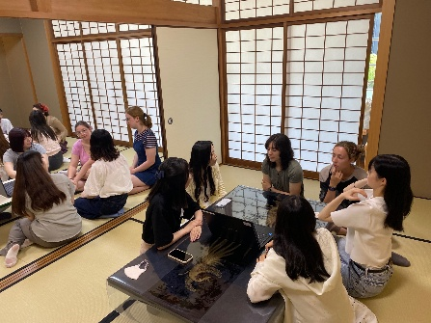
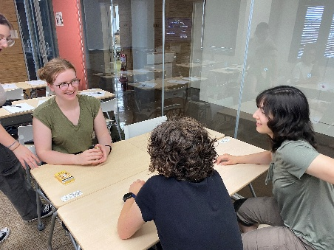
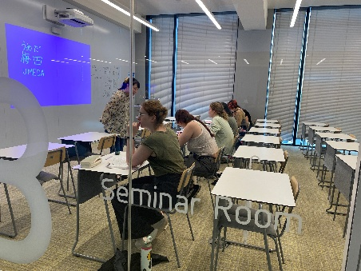
- 文化体験クラス
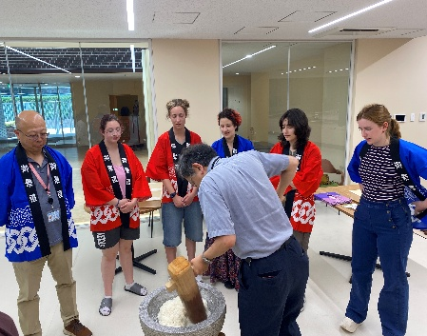
文化クラスは2つで構成されます。一つは伝統に焦点を当てた授業、そしてもう一つは現代の日本文化に焦点を当てた授業です。どちらも、講義、ワークショップ、ディスカッション、フィールドトリップを通して学びます。授業の目的は、包括的に、しかし重点的に日本文化の発展に目を向けることであり、以下の写真にあるような日本芸術においても講義やワークショップを通して学んでいきます。
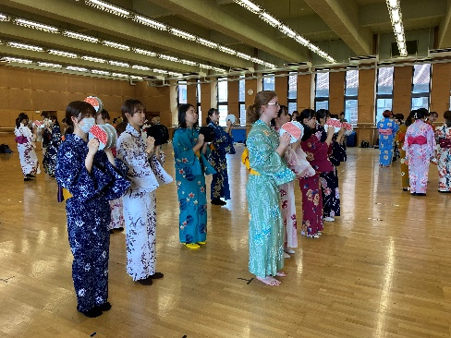
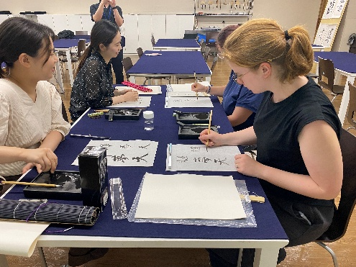

書道 日本舞踊 もちつき

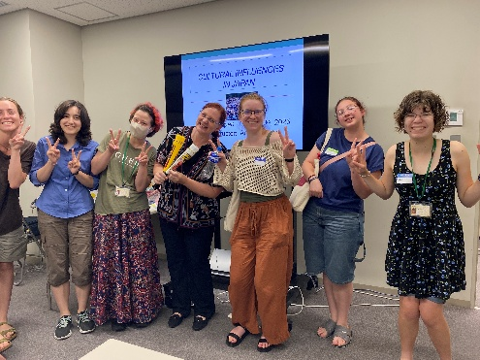

異文化交流

これらの写真は過去のプログラムのものです。プログラムによって開催されないものもあります。

- フィールドトリップ
SIJプログラムには近場へのフィールドトリプが組み込まれており、日本の歴史や美しさを体感することが来ます。昨年は大阪関西万博などを訪れました。

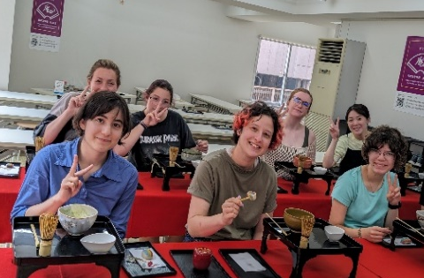
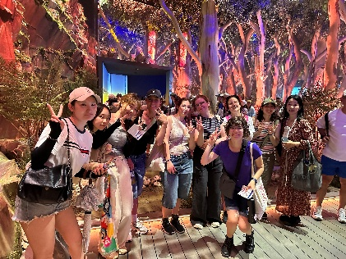
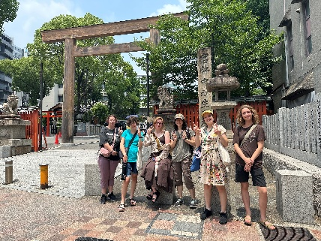

神戸 大阪・関西万博 和菓子作り
これらの写真は過去のプログラムのものです。プログラムによって開催されないものもあります。

- ホームステイ
参加者はプログラム初週の週末にホームステイ体験をします。日本の家庭での経験は日本文化を体験する絶好の機会であり、授業外での日本語の練習にもなります。ホームステイ費用はプログラム費用に組み込まれています。
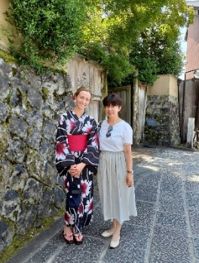
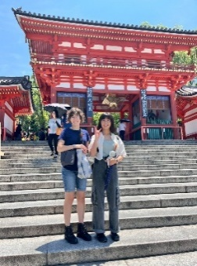
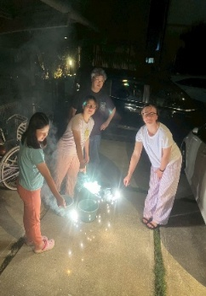

滞在先

貞和寮
住所 | 〒663-8132 兵庫県西宮市東鳴尾町1-1-1
部屋タイプ | シングルルーム
部屋の設備 | 机, 椅子, ベッド, クローゼット, 冷暖房, 無料Wi-Fi
Common Facilities | 洗濯機, キッチン, TV, 電子レンジ, 浴室, 個別シャワー, 冷暖房
Remarks | 館内禁煙, パーティー禁止, 外部者立入禁止
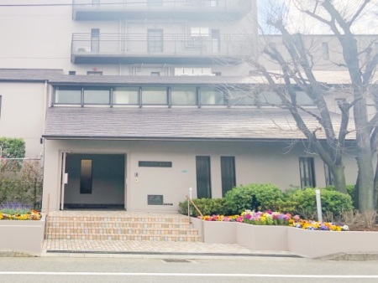
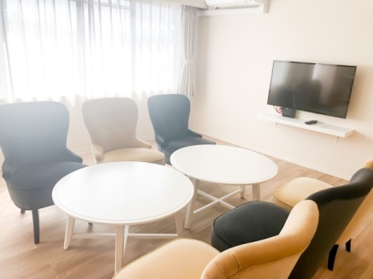
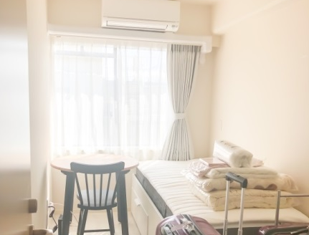

正面玄関 シングルルーム リビングルーム
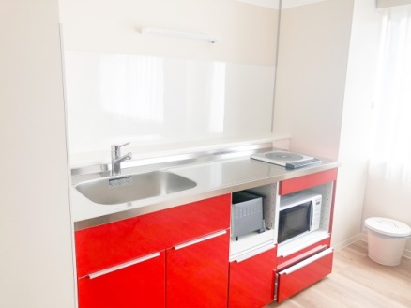
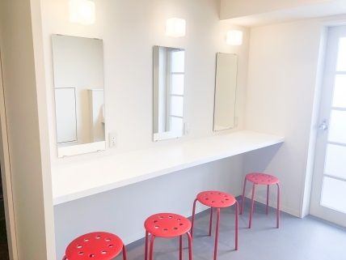
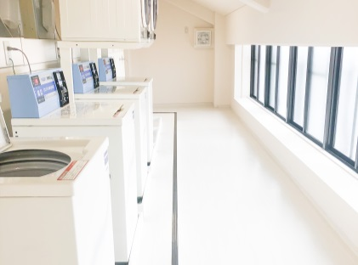

キッチン 洗濯場 化粧室
※滞在先は他の寮になる可能性があります。
参加費用 & 生活費用

- 参加費用 : 130,000円
- 支払期日 : 2026年4月24日

プログラム費用に含まれるもの：
*授業料
*教材費
*フィールドトリップ費用
*日本到着日、学寮に直接向かう時のみの空港から学寮までの交通費
*寮とホームステイに関わる宿泊費

プログラム費用に含まれないもの：
*海外旅行保険
*航空費（往復）
*帰国時の学寮から空港までの交通費
*オプショナルツアー
*日本滞在中の交通費
*食費
*参加者大学における単位変換などに係る諸費用

- 生活費
必要な生活費は参加者の生活スタイルによって異なりますが、武庫川女子大学の寮に滞在中は各自で食事を用意する必要があります。キャンパス内にあるカフェテリアでは手頃な価格で幅広い種類の食事を楽しむことができます。キャンパス付近にはスーパーがありますので、自炊することも可能です。

- 備考
* プログラム費用の支払いに関する情報は結果通知と同時に案内します。

その他

- 旅行エージェント
参加者は、自身の所属大学の旅行エージェントにより手配されたフライトで、6月20日までに来日することとなります。プログラム期間中は関西エリア内のみでの旅行が許可されます。プログラム終了後の旅行や滞在はすべて自己責任です。

- 保険
参加者は、自身でプログラム期間中の健康保険に加入する必要があります。最低でも22日間有効な保険に加入してください。来日前に保険加入を証明できるものを提出していただきます。

- ビザとパスポート
短期間の学習ですので日本に来るためのビザの発行は必要ありません。（但し、一部の国を除く）。しかし、パスポートは必要ですので、居住国の有効なパスポートを持っていない方は早急に入手してください。

- 単位
SIJプログラムでは、武庫川女子大学よりSIJプログラム修了証明書が発行されます。参加者の所属大学における単位変換や成績については各大学の判断によります。自身の所属大学の留学窓口にて担当者に問い合わせてください。

- お申し込み
このプログラムには定員があります。10名を超える応募があった場合は、推薦状などの応募書類をもとに参加者を決定します。参加者が5名に満たない場合は中止となります。
申込方法

Step 1. 以下の応募書類を用意する。
＜応募書類＞
1. 応募用紙（PDF）
2. 推薦状２通（PDF）
3. 成績証明書（PDF）
4. パスポートコピー（PDF）
5. 学生IDのための証明写真（JPEG）

Step 2. 所属大学に応募書類を提出
結果は所属大学を通して通知します。

プログラム | 申込期間 | 結果通知
夏 | 2026年1月7日～2026年3月19日 | 2026年4月第1週
※日本時間（GMT+9）
※協定校外からの応募や個人応募は受け付けません。
※プログラムには受入人数が決められていますので、応募者多数の場合、推薦書や書類選考を行います。

Step 3. プログラム費用の納入を確認し次第、参加通知書をお送りします。

2025年参加者のコメント

■ すべてのアクティビティを楽しみました！短期留学生としての喜びや苦労を他の人たちと共有できたのも良かったですし、その中にはとても親しい友人になれた人もいます。みんな本当に親切で温かく接してくれました。それに、日本語力もすごく上がったと感じています。今では実際に人と会話ができるようになったと思います。このプログラムに参加できたことを本当に幸せに思い、心から感謝しています。

- 思い出が多すぎて、何から書けばよいか迷ってしまいます。この旅は本当に忘れられないものとなりそうです。中でも特に印象に残っているのは、やはりホームステイの週末でした。最初の週末にお世話になったユキさんとそのご家族は、とても温かく迎えてくださり、楽しい時間を過ごすことができました。到着した日は少し疲れていたため申し訳ない気持ちもありましたが、それでも皆さんと過ごせることがとても嬉しかったです。

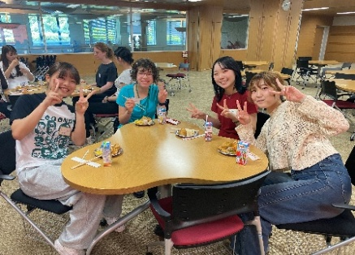
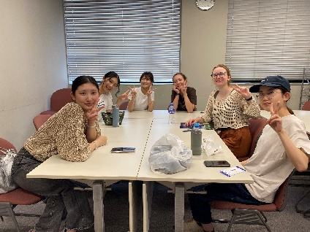
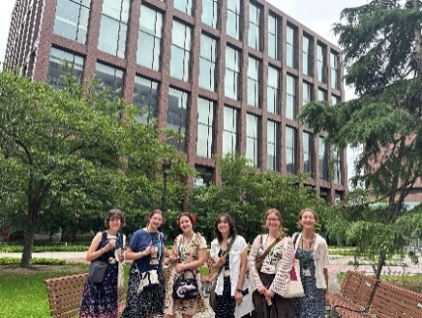

アクセス

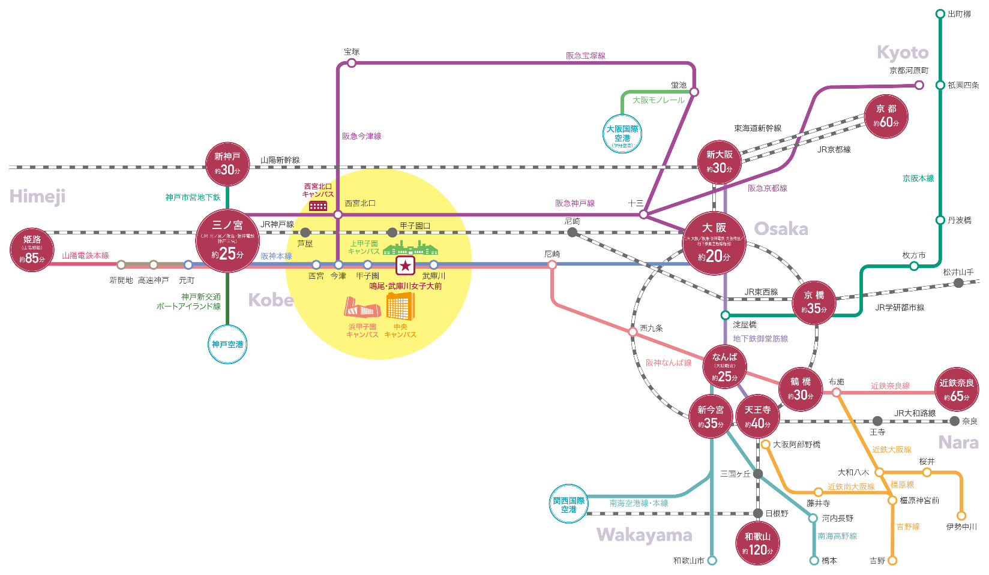

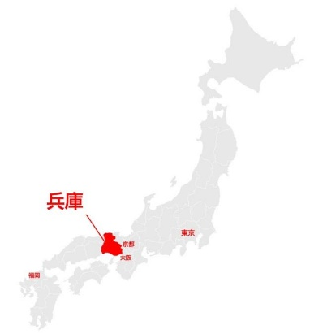

武庫川女子大学 国際センター
〒663-8558 兵庫県西宮市池開町6-46
メールアドレス： kok12@mwu.jp
電話番号： +81-798-45-3523 9:00~17:00（GMT+9:00）

